2023-2024学年高一上学期期中模拟考试
模拟卷02（人教版2019）
（考试时间：75分钟 试卷满分：100分）
注意事项：
1．本试卷分第Ⅰ卷（选择题）和第Ⅱ卷（非选择题）两部分。答卷前，考生务必将自己的姓名、准考证号填写在答题卡上。
2．回答第Ⅰ卷时，选出每小题〖答 案〗后，用2B铅笔把答题卡上对应题目的〖答 案〗标号涂黑。如需改动，用橡皮擦干净后，再选涂其他〖答 案〗标号。写在本试卷上无效。
3．回答第Ⅱ卷时，将〖答 案〗写在答题卡上。写在本试卷上无效。
4．测试范围：人教版（2019）必修一第一章至第三章
5．考试结束后，将本试卷和答题卡一并交回。
第Ⅰ卷
一、选择题：本题共25小题，每小题2分，共50分。在每小题给出的四个选项中，只有一项符合题目要求。
2023年8月，美国航空航天局最新研究表示微生物有可能在月球南极附近的恶劣条件下存活，探寻其生命是未来前往月球南极的探测器的重要工作之一。月球南极有着长时间的阴影区，并可能蕴含着大量的水冰资源。完成下面小题。
1．相较于地球，月球上难以存在生命的根本原因是（ ）
A．距离太阳较远 B．体积质量太小 C．公转速度过快 D．陨石撞击较多
2．月球南极可能存在微生物的有利条件是（ ）
A．气温低，大气厚度大 B．岩浆活动多，地热条件好
C．温差小，存在水环境 D．温度较适宜，存在液态水
〖答 案〗1．B 2．C
〖解 析〗1．月球距离太阳的距离与地球距离太阳的距离差异不大，A错误；月球相较于地球，其体积质量小，引力小，难以形成有效的磁场和足够的大气，造成月球表面昼夜温差极大，缺乏液态水，难以存在生命，B正确；月球公转速度过快和陨石撞击较多虽会对生命存在产生影响，但都不是难以存在生命的根本原因，CD错误。故选B。
2．月球没有大气层，A错误；月球岩浆活动早已停止，其南极附近不存在地热，B错误；月球南极存在着长时间的阴影区，气温低，但温差相对较小，存在大量固态水，有一定的水环
境，为微生物的存在提供了一定的有利条件，C正确；月球南极气温低，不存在液态水，D错误。故选C。
太阳耀斑和日冕物质抛射是剧烈的太阳活动爆发。天文学家在太阳爆发事件中观察到了暗条和热通道，两者分别处于不同的太阳大气分层，热通道位于暗条的上方，与耀斑处于同一层。下图示意暗条——热通道系统结构。读图，完成下面小题。
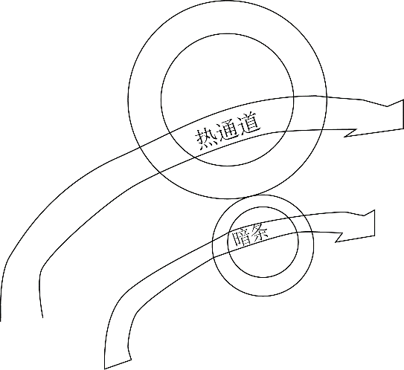
3．暗条和热通道分别位于太阳大气的（ ）
A．光球层、色球层 B．色球层、光球层
C．日冕层、色球层 D．色球层、日冕层
4．暗条和热通道物质活跃时，可能导致（ ）
A．电网稳定水平提高 B．地球南北磁极倒转
C．地表白昼时间变长 D．卫星导航遭到干扰
〖答 案〗3．A 4．D
〖解 析〗3．太阳大气层从里到外分为光球、色球和日冕三层；因为耀斑位于色球层，热通道与耀斑同层，故应位于色球层；太阳暗条是指太阳边缘的日珥投影到太阳表面上所呈现的暗黑色条带，暗条即日珥在光球层的投影，位于光球层，所以A正确、B CD错。故选A。
4．暗条和热通道物质活跃时，太阳活动活跃，可能影响地球磁场，从而影响电网稳定以及卫星导航，A错，D对；但不至于使得南北极磁场倒转，B错；地球白昼时间长短与太阳活动关系不大，C错。故选D。
2023年2月10日，我国研究人员在贵州省贵阳市及其周边发现了贵阳生物群，埋藏时期距今2.508亿年，是目前全球中生代最古老的一个特异埋藏化石库，其中包括目前最早的龙虾化石。据此完成下面小题。
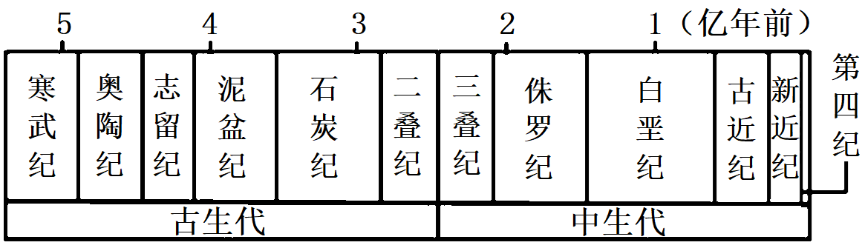
5．贵阳生物群所属的地质时期为（ ）
A．石炭纪 B．二叠纪 C．三叠纪 D．侏罗纪
6．贵阳生物群中龙虾生存的地质年代（ ）
A．形成铁矿重要时代 B．裸子植物已经出现
C．海洋面积空前扩大 D．无脊椎动物全灭绝
〖答 案〗5．C 6．B
〖解 析〗5．贵阳生物群距今2.508亿年，是中生代最古老的一个化石库，因此通过地质年代表，可知位于三叠纪，故选C。
6．太古宙是形成铁矿的重要时代，A错误；中生代三叠纪裸子植物已经出现，B正确；中生代陆地面积空前扩大，C错误；古生代末期，60%以上的海生无脊椎动物灭绝，并不是全部灭绝，D错误。故选B。
下图为地球内部圈层示意图（经过地心的横切面），甲、乙是地球内部的两个不连续面（地壳、地幔、地核的分界面）示意图。据此完成下面小题。
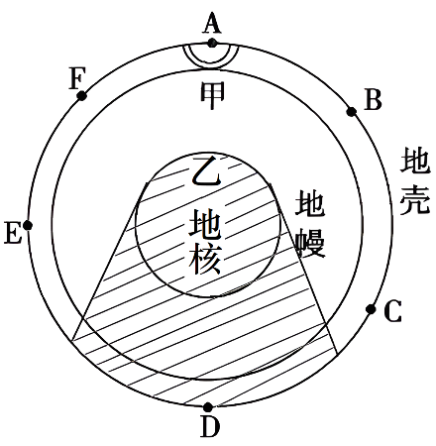
7．A地发生某次强地震时，包括图中A、B、C、D、E、F在内的众多观测点都测到A地发出的相同或不同类型的地震波，下列叙述正确的是（ ）
A．地震震级在六地都不同
B．烈度F地一定大于E地
C．A地震感是先上下颠簸，后左右摇摆
D．在甲乙两个界面，地震波均会明显减速
8．阴影部分几乎接收不到横波，对此解释最合理的是（ ）
A．外核接近熔融状态 B．距离太过遥远
C．横波传播速度慢 D．震级小于5级
〖答 案〗7．C 8．A
〖解 析〗7．一次地震只有一个震级，地震震级在六地都相同，A错误；一次地震可以有多个烈度，烈度与震级大小、震中距离、震源深度和场地条件等因素有关，烈度F地不一定大于E地，B错误；纵波传播速度较快，横波传播速度较慢，A地震感是先上下颠簸，后左右摇摆，C正确；甲界面是莫霍界面，横波、纵波速度都增加，乙界面是古登堡界面，横波消失，纵波减速，D错误。故选C。
8．横波只能在固体介质中传播，阴影部分几乎接收不到横波，是因为外核接近熔融状态，A正确；与距离太过遥远、 横波传播速度慢、 震级大小无关，BCD错误。故选A。
雨幡洞云是一种奇特的天气现象，薄薄的云层出现一个空洞，一缕缕"云丝”似乎从洞中心部分落下，犹如“空中水母”。专家解释，这是由于大气层中存在低于0℃而仍然保持液态的过冷液滴，受飞机飞行产生扰动而产生云洞，据此完成下面小题
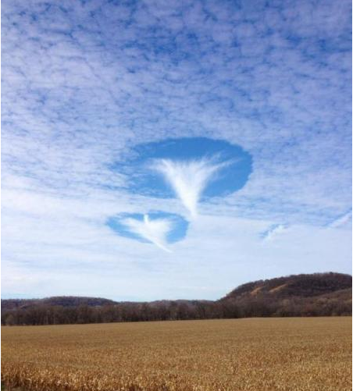
9．雨幡洞云位于大气垂直分层中的（ ）
A．平流层 B．对流层 C．中间层 D．逸散层
10．过冷液滴没有凝结成冰晶的原因，可能是该区域空气中缺少（ ）
A．水汽 B．低温环境 C．凝结核 D．低压环境
11．发生雨幡洞云的云层温度较低，是由于（ ）
A．距离太阳较远 B．距离地面较远 C．距臭氧层较远 D．距电离层较远
〖答 案〗9．B 10．C 11．B
〖解 析〗9．根据材料可知，雨幡洞云是云层的一种，云层分布在水汽和尘埃较多、垂直运动明显的对流层，B符合题意，排除ACD。故选B。
10．当温度低到冰点之下时，若水中没有一个结晶核来结晶，那么即使在0℃之下也不会结冰。如果这个时候放入一点晶核，那么会立即凝结。因此判断该区域空气中缺少凝结核，故本题选C。过冷液滴本身就是一种水汽的聚集，A错误；过冷液滴形成于温度低于0℃的低温环境，B错误；过冷液滴形成于高空，高空气压低，D错误。综上所述，本题选C。
11．雨幡洞云现象发生于对流层，对流层的直接热量来源是地面辐射，雨幡洞云的云层温度较低说明距离热量来源较远，故判断距离地面较远，B正确；太阳不是对流层大气热量的直接热源，A错误；臭氧层分布于平流层，电离层分布于高层大气，雨幡洞云发生于对流层，CD错误。故本题选B。
当下恰逢草莓采摘时节，下图为某网友拍摄的草莓大棚场景，可见白色塑料大棚下一粒粒红草莓长在覆盖黑色地膜的土地上（下左图），读“大气受热过程示意图（下右图）”，完成下列小题。
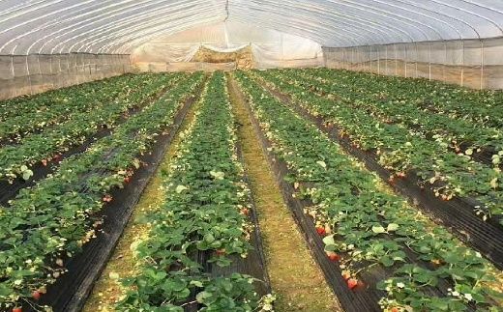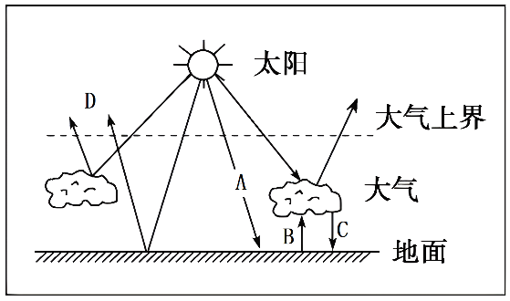
12．关于草莓大棚所体现的大气受热过程原理说法正确的是（ ）
A．增强了A辐射 B．减少了B辐射损失的热量
C．增强了C辐射 D．减弱了D作用
13．与白色地膜相比，图中草莓种植覆盖黑色地膜突出作用是（ ）
A．美观 B．除草 C．保湿 D．保温
〖答 案〗12．B 13．B
〖解 析〗12．结合图文材料和所学知识，草莓大棚有一定的反射太阳辐射作用，阻挡了一定的太阳辐射进入大棚内部，所以A辐射不会被加强，A错误；B辐射为地面辐射，大棚能够有效减少棚内的热量流散到棚外，B正确；C辐射为大气逆辐射，大棚只是减少了棚内热量的流失，而大棚外的大气逆辐射并没有增强，C错误；D为大气反射、散射太阳辐射，此作用不经过大棚，D错误，故选B。
13．结合图文材料和所学知识，铺设地膜必有其一定作用，一切以经济价值为前提，而不是为了美观，A错误；黑色地膜能够隔绝阳光，使地膜下的杂草因缺乏阳光而枯死，B正确；一般不管什么样的地膜都拥有保温、保湿的功能，CD错误；故选B。
历史上古徽州位于我国安徽省南部山区，气候湿热，徽派建筑在布局上因地制宜，构思精巧，天井贯通院落中间，四周住房相围，寓意为“四水归堂”，天井使民居通风透气，冬暖夏凉，还可以有效排泄雨水。下图为徽派建筑实体景观图。据此完成下面小题。
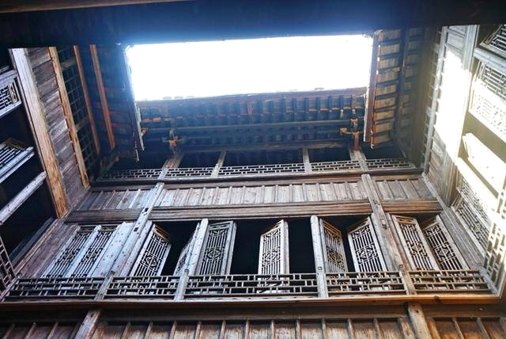
14．下列符合天井近地面大气环流形式的是（ ）
A．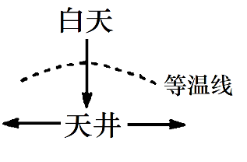 B．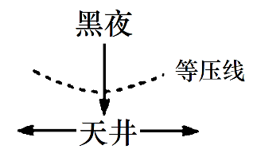
C．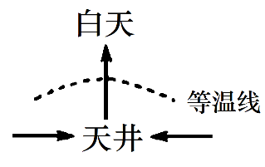 D．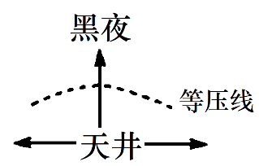
15．天井民居布局格局对气候的调节作用表现在（ ）
①夏季可以有效减少太阳辐射
②夜晚便于保持室内温度
③冬季可以增加室内太阳辐射
④白天有利于排泄室内潮气
A．①② B．①④ C．②③ D．③④
〖答 案〗14．A 15．B
〖解 析〗
14．结合材料可知，天井可以通风透气，白天民居内与室外相比，气温偏低，气压偏高，在气压差作用下，气流在近地面由民居内流向室外，把民居内的热量和湿气排向室外，晚上气流流向正相反，由外流进民居内，带来外部冷空气，起到通风透气的作用。因此，白天天井近地面气温低，气压高，气流外流，晚上天井近地面气温高，气压低，外部气流流进室内。综上所述，A正确，BCD错误，故选A。
15．徽派民居四周住房相围，夏季可以减少太阳辐射进入室内，降低气温，故①正确；结合上题，在温差作用下，白天气流向外，利于排泄室内潮气，故④正确；四周住房相围，仅留天井，不利于光照进入室内，故③错误；夜晚室内气温高，外界气温低，气流由室外流进室内，主要目的为通风，降温，故②错误。综上所述，①④正确，故选B。
下图为某城市多年平均气温增幅等温线分布示意图，该城市多年平均气温变化受城市扩张方向影响大。据此完成下面小题。
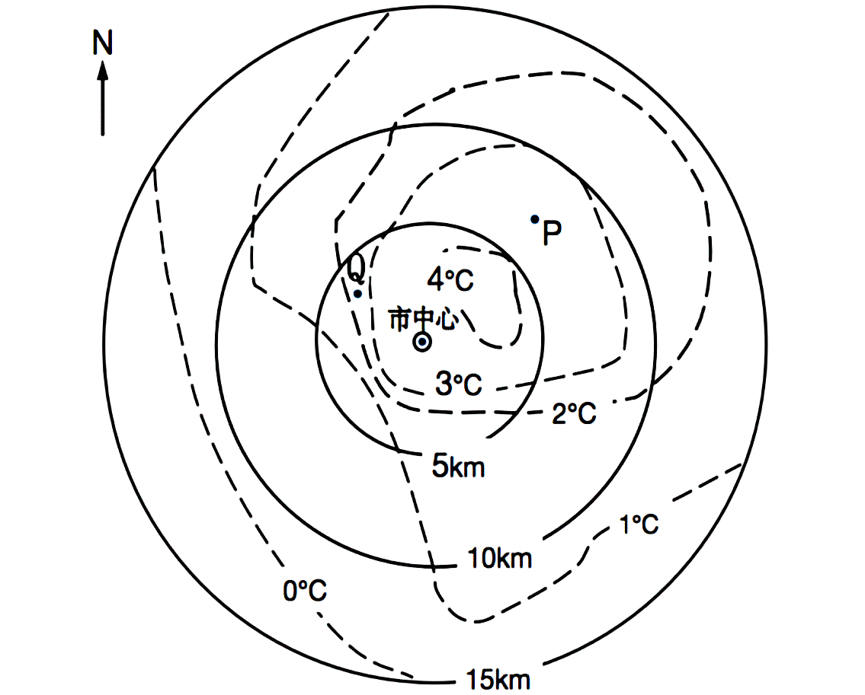
16．该城市发展速度最快的方向（ ）
A．西南方 B．东北方 C．西北方 D．东南方
17．只考虑气压对风速的影响，比较Q、P两点风速，并说明理由。（ ）
A．Q>P，与市中心气温差异大，水平气压梯度大
B．Q>P，与市中心气温差异小，水平气压梯度小
C．Q<P，与市中心气温差异小，水平气压梯度小
D．Q<P，与市中心气温差异大，水平气压梯度大
〖答 案〗16．B 17．A
〖解 析〗16．结合图中方向以及市中心的位置等信息可知，城市东北方向多年平均气温增幅明显，表明该方向城市建筑扩张，人口和产业增多，气温增幅明显，所以该城市发展速度最快的方向为东北方，故选B。

17．P点气温增幅介于3-4℃之间，Q点气温增幅介于2-3℃之间，Q点气温增幅相对较小。与市中心相比，Q、P气温低于市中心，由于Q点气温增幅相对较小，则Q点与市中心的气温差较P点与市中心的气温差更大，则Q点与市中心的水平气压梯度更大，风速更大，故选A。
以色列气候干旱，水资源匮乏，超过一半的国土是沙漠。淡化海水是获取生产和生活用水的重要方式。下图示意以色列早期海水淡化装置的工作原理。据此完成下面小题。
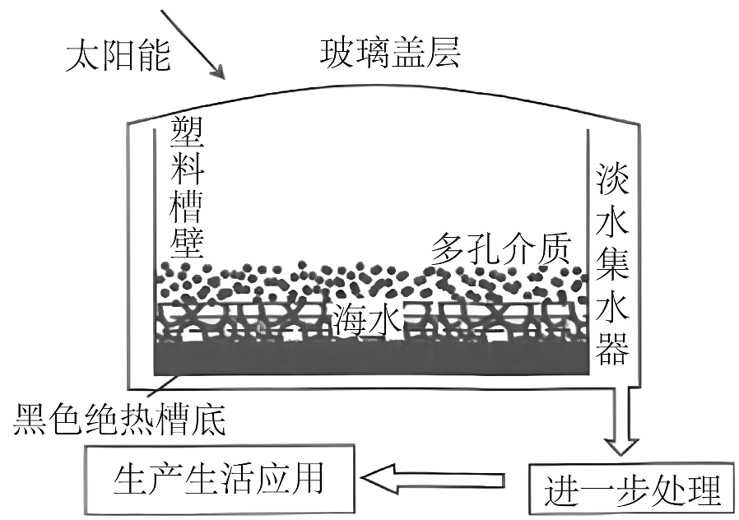
18．装置内淡化出的水滴最先附着在（ ）
A．玻璃盖层外侧 B．玻璃盖层内侧 C．淡水集水器内 D．塑料槽壁上
19．多孔介质层（由羊毛黏合而成）的作用主要有（ ）
①增强太阳光照强度②阻止水滴降落③吸附海水杂质④加速海水蒸发
A．①② B．①③ C．②④ D．③④
〖答 案〗18．B 19．D
〖解 析〗18．太阳光穿过透明的玻璃盖层，使槽内升温，海水通过多孔介质层蒸发，扩散的蒸汽与玻璃盖层内侧接触时，玻璃盖层内侧受外界温度影响最大，因而造成水汽温度降低，水汽凝结，水滴最先附着在玻璃盖层内侧，外侧、集水器、槽壁并非最先附着，B正确，ACD错误。故选B。
19．太阳光照强度的变化取决于太阳高度，与多孔介质层无关，①错误；凝结后的水滴可落在多孔介质上，多孔介质无法阻挡水滴降落，②错误；海水通过多孔介质蒸发，羊毛有一定吸附作用，多孔介质在一定程度上可以起到净化海水的作用，③正确；海水通过多孔介质蒸发，由于是多孔介质层，可以扩大蒸发面，可加速海水蒸发，④正确。③④正确，故选D。

依据河口地区海水涨潮平均流量与河流多年平均入海径流量之比，将河口附近盐淡水混合强度由弱到强分为三种类型：A型≤4、40＞B型＞4、C型≥40）。下图为“我国部分河口盐淡水混合类型分布示意图”。据此回答下面小题。
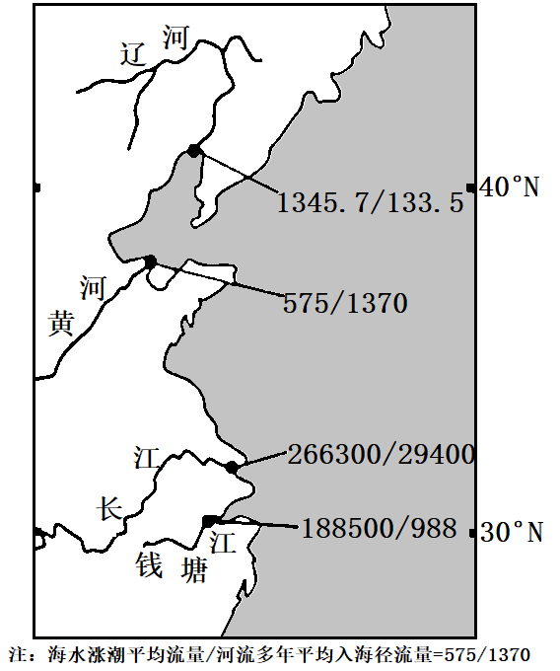
20．图中，盐淡水混合强度最弱的河口位于（ ）
A．辽河口 B．黄河口 C．长江口 D．钱塘江口
21．钱塘江口涨潮平均流量较大的主要原因是（ ）
A．河口形态，外宽内窄 B．位于沿海，风力强劲
C．天体作用，引潮力大 D．河流短小，径流量少
22．忽略海水涨潮平均流量影响，我国各河口盐度的时空变化特征表现为（ ）
A．由北向南逐渐增强 B．夏季多雨时期减弱
C．朔望大潮时期增强 D．南方地区变率较大
〖答 案〗20．B 21．A 22．B
〖解 析〗20．根据材料给出的定义，辽河盐淡水混合强度为B型、黄河盐淡水混合强度为A型、长江盐淡水混合强度为B型、钱塘江盐淡水混合强度为C型，盐淡水混合强度最弱的河口位于黄河口，B正确，ACD错误。故选B。
21．通过观察河口形态可知，钱塘江河口呈现出喇叭形，河口形态，外宽内窄，使得潮水涌入量大，A正确；长江口、黄河口均位于沿海、受天体引力作用，但涨潮平均流量较小，说明沿海、天体引力作用不是主要原因，BC错误；河流短小，径流量少与涨潮平均流量关系不大，D错误。故选A。

22．忽略海水涨潮平均流量影响，我国各河口盐度受入海径流，海域盐度因素影响，海域盐度变化特征呈现出从副热带海域向南北递减，我国河口盐度不会呈现出由北向南逐渐增强，A错误；夏季降水量增多，河流径流增多，稀释增强，河口盐度减弱，B正确；朔望大潮时期，不同河口海水涨潮平均流量不同造成盐度的变化，但现在不考虑海水涨潮平均流量，所以在涨潮时期河口盐度变化需要考虑河口径流情况，并不是朔望大潮时期增强，C与题意不符；南方地区径流量变化较小，河口盐度变化率小，D错误。故选B。
在太平洋和大西洋交界处，虽然两大洋共存于一个空间，但形成的景象则是一道奇异的风景线。这道风景线两侧的最大差别在于海水颜色和高度的差异，产生“井水不犯河水”的效果。下图示意太平洋和大西洋交界处的奇异景观。完成下面小题。
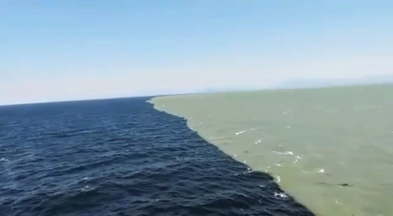
23．出现奇异景观的太平洋和大西洋交界处位于（ ）
A．北美洲北部 B．南美洲以南 C．非洲以南 D．北极地区
24．太平洋和大西洋海水难以融合，可能是因为交界处的两大洋（ ）
A．密度和盐度差异 B．温度与盐度差异
C．地转偏向力大小不同 D．蒸发量与降水量不同
25．太平洋和大西洋之间的奇异美景成为游客关注的热点，观赏美景的最佳方式是（ ）
A．乘坐游轮穿梭游览 B．潜游到海底探究竟
C．乘坐飞机俯瞰观赏 D．站在高处进行远眺
〖答 案〗23．B 24．A 25．C
〖解 析〗23．北美洲北部为太平洋和北冰洋相邻或大西洋与北冰洋相邻，太平洋和大西洋在该区域没有交界，A错；非洲以南为大西洋和印度洋交界，C错；北极地区太平洋和大西洋没有交界处，D错，南美洲以南为太平洋和大西洋交界，B对。故选B。

由材料可知，这道风景线两侧的最大差别在于海水颜色和高度的差异。高度差异，说明两侧海水密度不同，由所学知识可知，南太平洋水温受寒流影响，低于受巴西暖流影响的南大西洋，加之太平洋降水多雨大西洋，导致太平洋和大西洋相邻处太平洋盐度低于大西洋，结合物理化学知识可知，密度和盐度差异导致液体融合需要一定时间，融合相对较慢，加之两大洋海水中含有的物质有一定差别，从而出现分界效果，A对；温度、蒸发和降水的差异并没有直接导致海水出现分界，BD错；交界处纬度接近，地转偏向力大小相近，C错。故选A。
25．该景观位于海面，乘坐游轮观测距离较近，近距离观看，海水差异较小，且无法从整体感受景观的效果，A不合适；由材料这道风景线两侧的最大差别在于海水颜色和高度的差异可推断，该景观主要出现在海面，海底由于盐度和密度逐渐接近，融合性较好，没有明显分解，B错；乘坐飞机俯瞰可以从整体观看景观，且由于距离合适，颜色差异明显，适合观赏，C对。该景观位于海域，距离陆地相对较远，站在高处远眺难以观赏，D错。故选C。
第Ⅱ卷
二、综合题：本题共3小题，共50分。
26．阅读图文资料，完成下列问题。 （12分）
太阳能作为主要的可再生清洁能源之一，越来越受到世界各国的广泛关注。我国海南岛拥有丰富的太阳能资源，素有“阳光岛”之称。下图示意海南岛年太阳辐射分布（单位kW·h/m2）。
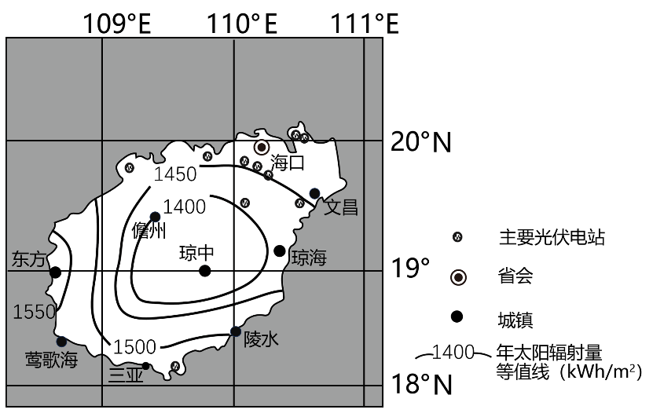
（1）简述海南岛年太阳辐射总量空间分布特点。（4分）
（2）说明东方市较琼中市太阳能丰富的原因。（2分）

（3）岛屿北部并非是太阳能最丰富地区，但光伏电站却分布集中，试解释原因。（6分）

〖答 案〗（1）由四周向中部递减；西部多，东部少。
（2）东方降水少，天气晴朗，太阳辐射强。
（3）人口较多，对能源需求量大；附近常规能源相对不足；可利用现成输电网等基础设施。
【详 析
】（1）读海南岛年太阳辐射分布图可知，海南岛的中部年太阳辐射总量低，四周年太阳辐射总量高，由四周向中部递减；西部年太阳辐射总量数值大，东部年太阳辐射总量数值小，说明西部多，东部少。
（2）读图并结合所学知识可知，东方位于海南岛中部山脉的背风坡，气流下沉，降水少，多晴朗天气，太阳辐射强。琼中位于海南岛中部，位于迎风坡，降水多，多阴雨天气，太阳辐射弱。
（3）读图并结合所学知识可知，岛屿北部有海口、文昌等城市，人口数量较多，对能源的需求量大；岛屿北部地区常规能源相对不足，出现供需矛盾；光伏电站可以利用海口、文昌等城市现成的输电网等基础设施，降低成本。
27．阅读图文材料，完成下列要求。（18分）
绿地对气温产生的影响，专家称为“绿岛效应”。“绿岛效应”是指在一定面积绿地里气温比周边建筑聚集处下降0.5℃以上的现象。目前，广州基本形成“森林圈城、绿道穿城、绿意满城、四季花城”的城市景观。下图示意城市市区与郊区的气温差异。
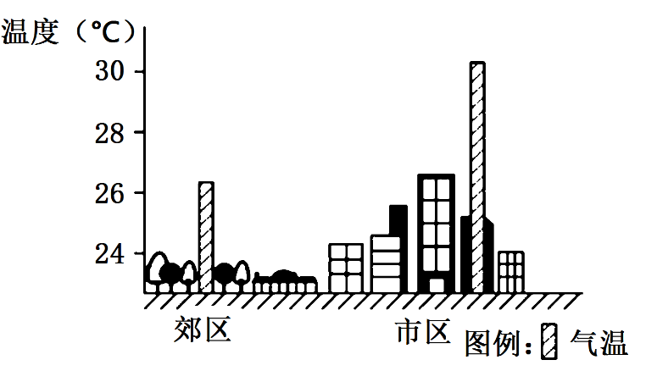
（1）根据所学知识，分析城市市区比郊区气温高的原因。（6分）

（2）利用热力环流原理说明城郊之间大气运动的特点，并指出它和海陆风的特点有什么不同？（6分）

（3）指出除增加绿地面积外，缓解城市“热岛效应”的有效措施。（6分）

〖答 案〗（1）
以上内容仅为本文档的试下载部分，为可阅读页数的一半内容。如要下载或阅读全文，请访问：https://d.book118.com/107103150130006046

